Doc1 : chimie et espace http://www.essenscia.be
Doc 2: Le Kevlar (article Wikipédia)
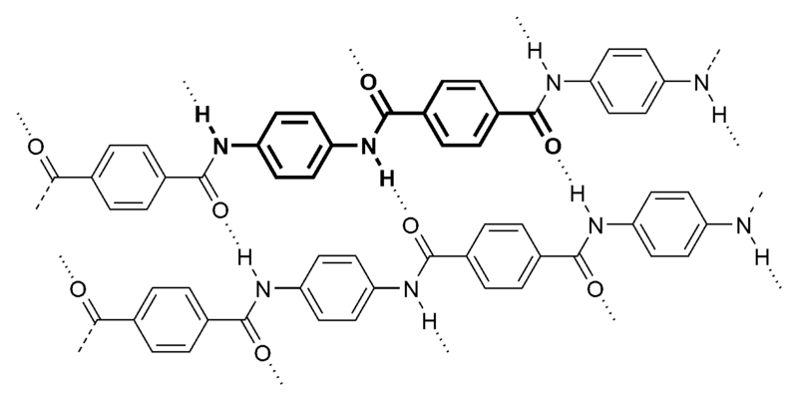
Le Kevlar est une fibre synthétique qui possède de très bonnes propriétés mécaniques en traction et fatigue. […]
Le Kevlar possède un réseau de liaisons hydrogène entre les chaînes polymères qui lui confère une grande rigidité.
Du fait de la présence du groupe phényle dans la molécule de poly-para-phénylène téréphtalamide, il n'y a pas libre rotation autour de la liaison C-N, […] les chaînes sont bien alignées, régulières et orientées. De ce fait, le Kevlar est très cristallin, ce qui explique sa rigidité et sa résistance à la rupture.
Il existe plusieurs grades de Kevlar : Kevlar, Kevlar 52, Kevlar 49, etc.
Le Kevlar de base est surtout utilisé pour le renforcement des pneumatiques et d'autres caoutchoucs.
Le Kevlar 29 est principalement utilisé dans des applications industrielles telles que des câbles, ou bien pour remplacer l'amiante, la doublure de freins, pour le renforcement de la coque d'un bateau, ou encore pour la fabrication des gilets pare-balles.
Le Kevlar 49 est le grade ayant la plus grande résistance à la traction de tous les aramides. Il est utilisé dans certains plastiques, pour le renforcement de coques et pour la fabrication de certaines pièces d'avions et de cadres de vélos.

